**Estructura interna de un archivo BMP**

El formato BMP (Windows BitMaP) es probablemente el más simple que existe, y consiste en una cabecera seguida por los valores de cada píxel, comenzando por la línea inferior y terminando por la superior, píxel a píxel de izquierda a derecha, manteniendo las líneas un tamaño múltiplo de 32. A pesar de su sencillez, su gran desventaja es el gran tamaño de los archivos.

  
Figura 1. Mapa de bits.

De entrada, hay algo que no cuadra. Nuestro archivo tiene un tamaño 8x8=16 píxeles y se ha escogido una variante de BMP de 3 bytes por píxel para expresar sus colores:

64 x 3 = 192 bytes.

Éste debería ser el tamaño del archivo, sin embargo, se observa que es bastante mayor: 256 bytes. De este modo se confirma la sospecha de que un archivo de imagen guarda algo más que el valor de color de los píxeles.

Normalmente el mapa de bits correspondiente al RGB (Red, Green, Blue) se guarda fila a fila, de abajo hacia arriba y va de izquierda a derecha y comienza después del encabezado, en la figura 2 es el segundo conjunto de bytes marcados.

En nuestro caso elegimos una variante de BMP de 3 bytes por píxel, así que tres pares de números hexadecimales equivalen a un píxel. Para poder comprender el significado de cada byte y cómo es que está distribuido el mapa de bits es necesario tomar tres pares de números escritos de derecha a izquierda. Por ejemplo: “27 7F FF”, escrito de la forma antes mencionada en un traductor Hexadecimal a RGB, el orden sería “FF7F27”, lo cual equivaldría a un tono naranja, tal como se muestra en la figura 3 y confirma que está guardado de abajo hacia arriba.

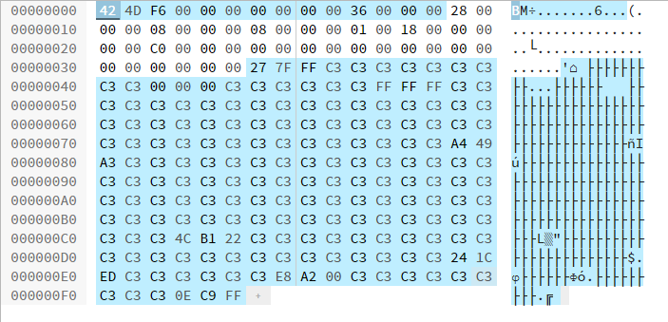  
Figura 2. Interpretación del archivo BPM desde un editor Hexadecimal.

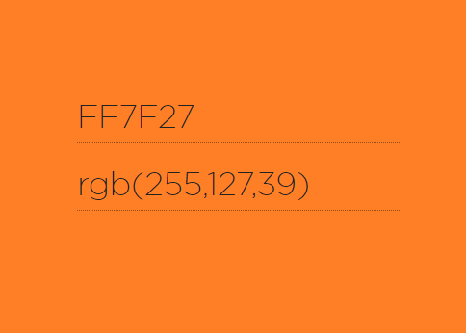  
Figura 3. Traductor Hex a RGB.

Cada par de números hexadecimales es un byte. Los primeros 14 bytes equivalen al encabezado, los primeros bytes (dos en este caso) contienen una firma o “número mágico”. La firma para un BMP es un par de caracteres “BM” en código ASCII. Puedes identificarlos fácilmente en la parte derecha del listado.

El encabezado tiene más funciones aparte de identificar el tipo de archivo. Frecuentemente en muchos formatos de archivo se puede distinguir una estructura contenedora de un contenido. El papel del contenedor puede asimilarse al de un sobre y el contenido sería el documento que éste encierra, que podría ser de diferentes tipos (una carta, una factura, etc.). El encabezado de un archivo suele ser parte de este contenedor e incorpora básicamente información para identificar y localizar en su interior el documento que contiene, que en ocasiones puede ser de tipos variados.

En el caso de un archivo BMP el contenido siempre es el mismo: una imagen bitmap de un tipo conocido como DIB. Pero un DIB tiene al menos dos partes: la cabecera del DIB (Sección sin señalar en la Figura 2) y el mapa de bits del que ya habíamos hablado. El encabezado del archivo permite localizar estas partes: la cabecera del DIB no tiene problema, va a continuación del encabezado del archivo.

  
Figura 4. Mapa de bits 3x3.

Si contamos con un mapa de bits de dimensiones impares, tal como se muestra en la figura 4, la forma de guardado será distinta a la anterior mencionada, y podemos comprobar esto al abrir el archivo en el editor Hexadecimal.

En la figura 5 podemos observar que para que se pueda respetar el modo en que se guarda el mapa de bits, se necesita partir de la idea de que las filas cuentan con 4 pixeles en vez de 3, por lo cual se añaden tres pares de bytes nulos (De este modo simulando un pixel) al término de cada tercer pixel de cada fila (00 00 00).

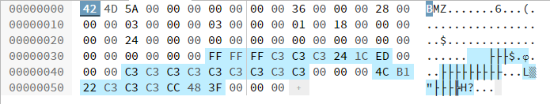  
Figura 5. Interpretación del Mapa de Bits.